Smart Money базовая методичка
Первое что нужно знать перед изучением Smart Money концепта это его терминологию, это позволит вам грамотно понимать о чем пишут SM трейдера
PDH (previous dail AMD (accumulation, manipulation, distribution) - аккумуляция, манипуляция, дистрибуция
BB (breakerblock / broken base) - брейкерблок / пробитая база
BE (breakeven) - безубыток
BMS (break in market structure) - слом рыночной структуры BOS (break of structure) - слом рыночной структуры
BSL (buyside liquidity) - ликвидность на стороне покупателей
BTS (buy to sell) - купить чтобы продать
DO (daily open) - открытие дня
DP (decision point) - точка принятия решения Engulfing - поглощение
EQH (equal highs) - равные хаи
EQL (equal lows) - равные лои
Equilibrium - справедливая цена
FTA (first trouble area) - первая проблемная зона
FU (fuck you move) - манипуляция
FVG (fair value gap) - ценовой дисбаланс
HTF (higher time frame) - старший ТФ IMB (imbalance) - ценовой дисбаланс
LOE (low of effort) - закон силы
LP (liquidity pool) - пул ликвидности
LRLR (low resistance liquidity run) - компрессия
LTF (lower time frame) - младший ТФ
Mitigation - тест зоны спроса / предложения
MO (monthly open) - открытие месяца
MS (market structure) - структура рынка
OB (orderblock / base) - ордерблок / база
Order Flow - поток приказов
OTE (optimal trade entry) - оптимальный вход в сделку
PDH (previous daily high) - хай предыдушего дня
PDL (previous daily low) - лой предыдущего дня
PDO (previous daily open) - открытие предыдущего дня
POB (point of breakout) - точка пробоя POI (point of interest) - зона интереса
POC (point of control) - точка контроля
PWH (previous weekly high) - хай предыдущей недели
PWL (previous weekly low) - лой предыдущей недели
RR (risk reward) - соотношение риска риска к прибыли
RTO (return to origin) - возврат в исходную зону спроса / предложения
SC (sponsored candle) - спонсированная свеча
SFP (swing failure pattern) - паттерн неудавшийся свинг
SH (stop hunt) - охота за стопами
SMS (shift in market structure) - изменение в рыночной структуре
SnD (supply & demand) - зоны спроса и предложения
SSL (sellside liquidity) - ликвидность на стороне продавцов
STB (sell to buy) - продать чтобы купить
Sweep - снятие ликвидности
TF (time frame) - таймфрейм
WO (weekly open) - открытие недели
YO (yearly open) - открытие года
ТВХ - точка входа
EQ(equlibrium)- середина ренджа
CHOCH - change of character
Deviation - выход цены из боковика
Структура рынка (MARKET STRUCTURE)

Структура рынка - последовательность максимумов и минимумов. Позволяет определить тренд и дальнейшее движение цены инструмента на различных ТФ
Рынок имеет три основные фазы движения :
Бычий тренд
Медвежий тренд
Боковое движение/флэт/Ренж
Чтобы понять структуру рынка, как выглядит слом в структуры, нужно разобрать какие конкретные признаки в каждой тенденции.
Каждый последующий тренд и даже боковое движение без тренда имеют свои особенности.
Структура отрабатывает на всех таймфреймах!
Восходящая структура (Бычья)
Восходящий тренд состоит из более высоких минимумов (HL) и более высоких максимумов (HH).
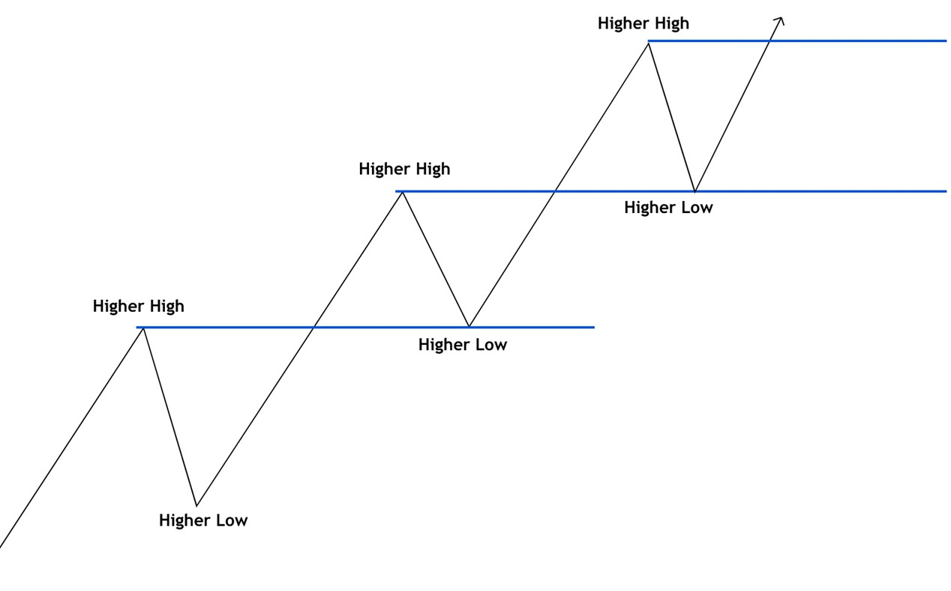
Бычья структура рынка.
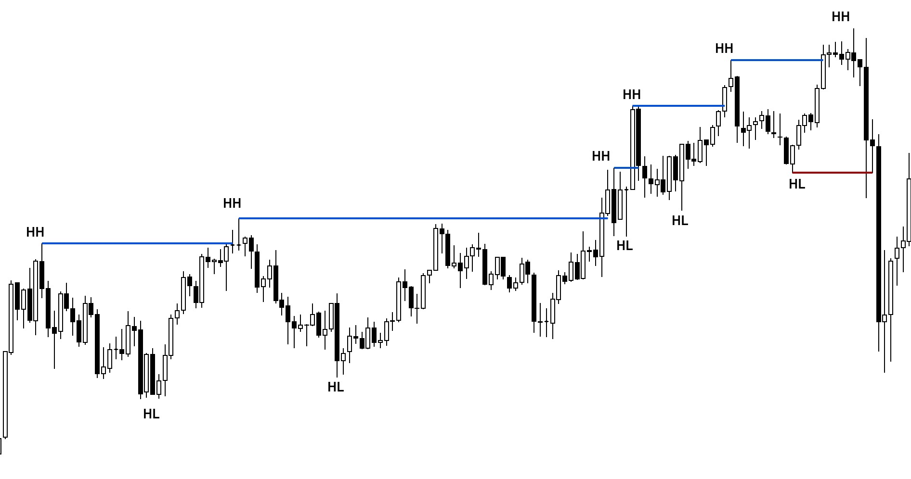
Бычья структура на графике.
Синими линиями обозначено как обновляется структура,
Образование нового хая и нового лоя.
Стоит обращать внимание только на те хаи, которые обновляют предыдущие.
Нисходящая структура (Медвежья).
Нисходящий тренд - более низкие минимумы (LL) и более низкие максимумы (LH).
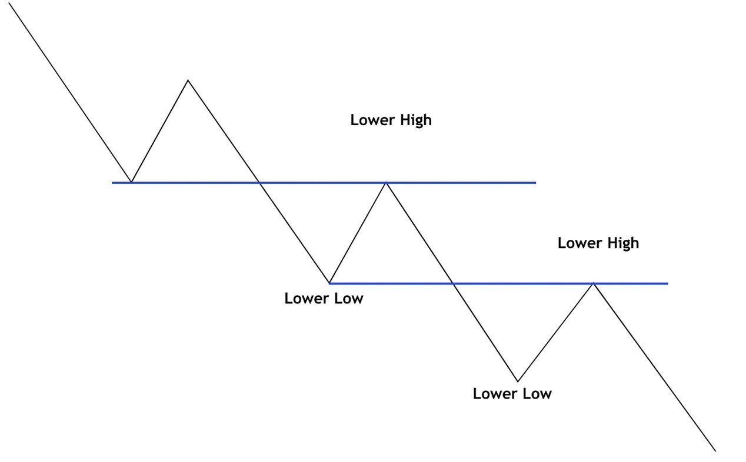
Медьвежья структура.
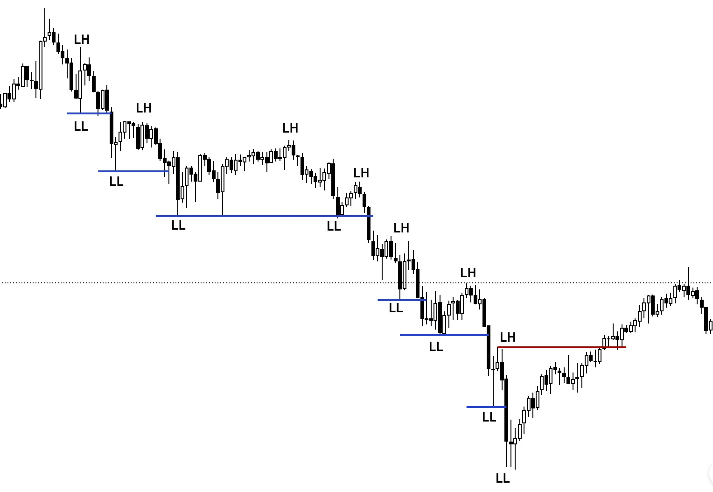
Медьвежья структура на графике.
Стоит обратить внимание что новые максимумы и минимумы ниже предыдущих.
Нам интересны только те лои, которые обновляют предыдущие!
Боковое движение (Ренж)
На консолидирующемся рынке ничего из вышеперечисленного не происходит до тех пор, пока цена не выйдет в ту либо в другую сторону, в зависимости от рыночной ситуации.
Когда цена находится в боковом движении, нужно определять :
- предшествующий тренд
- какой общий тренд на старших таймфреймах
- где находится цена, на уровне поддержки или сопротивления?
Опираясь на эту информацию можно определить дальнейшее движение цены с большой вероятностью.
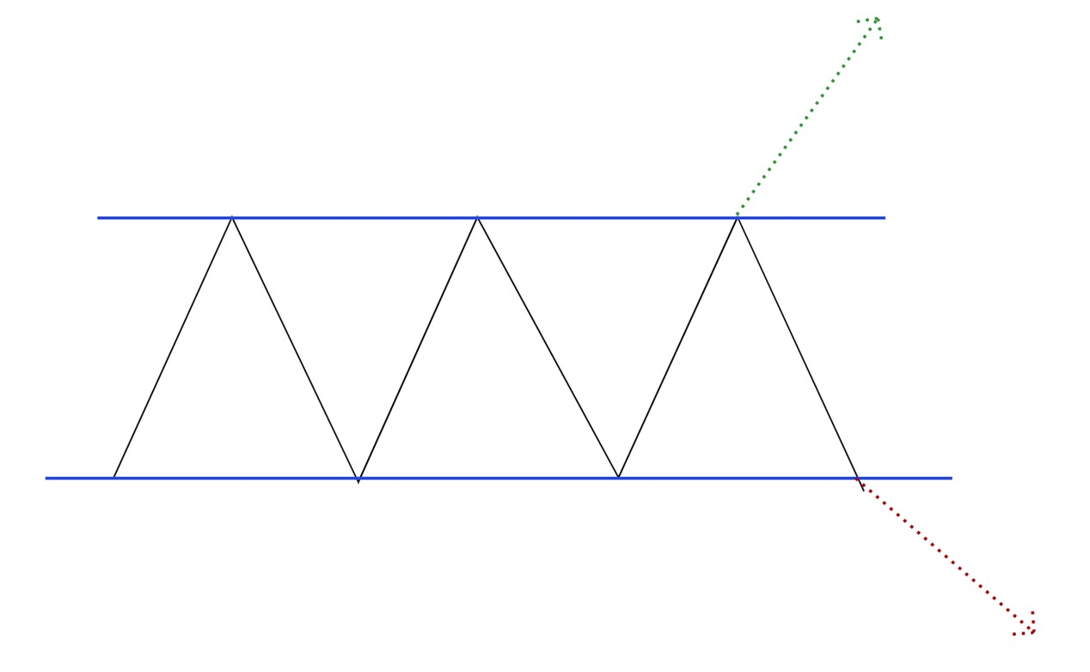
Схематично боковое движение
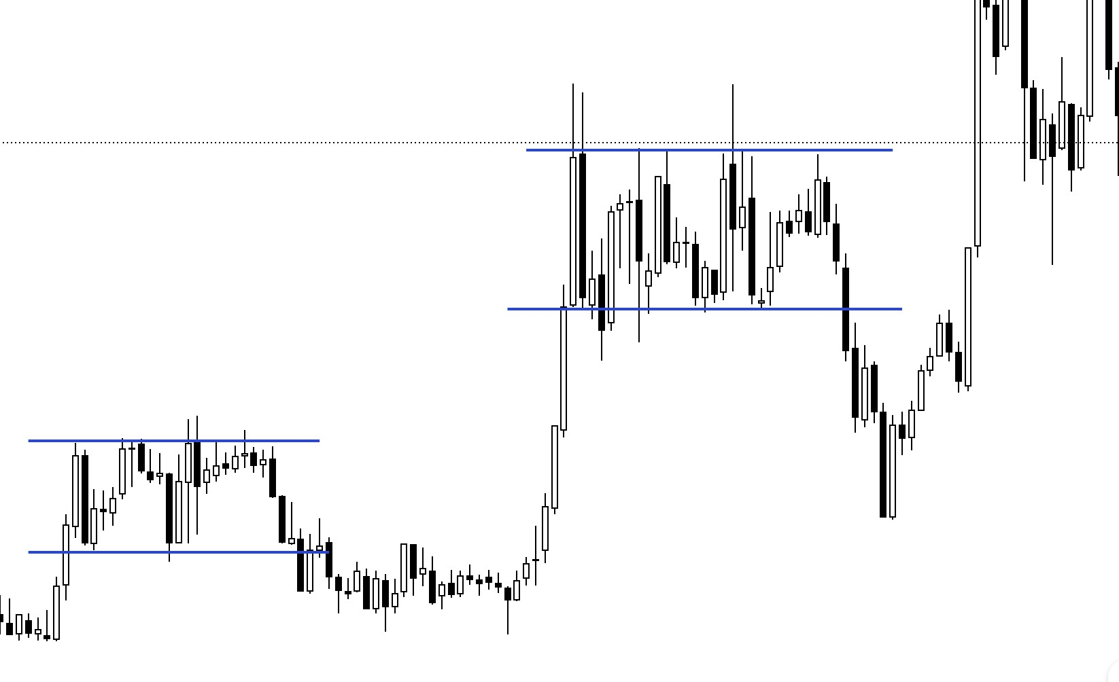
Консолидация на графике с выходом и продолжение бычьего движения
Ренж может образоваться как на хаях так и на лоях.
В примере из скриншота выше цена переходила в боковое движение после восходящего движения, а далее уходила на коррекцию и продолжала движение по тренду.
Боковик может и не иметь четких граней, важно чтоб инструмент торговался в определённом диапазоне
Стоит заметить что выход из рэнжа может быть сразу по тренду (без отката), либо в противоположную сторону со сломом структуры.
Чаще всего выход из консолидации происходит по тренду.
Слом структуры (bos).
При нарушении структуры ожидается формирование нового тренда.
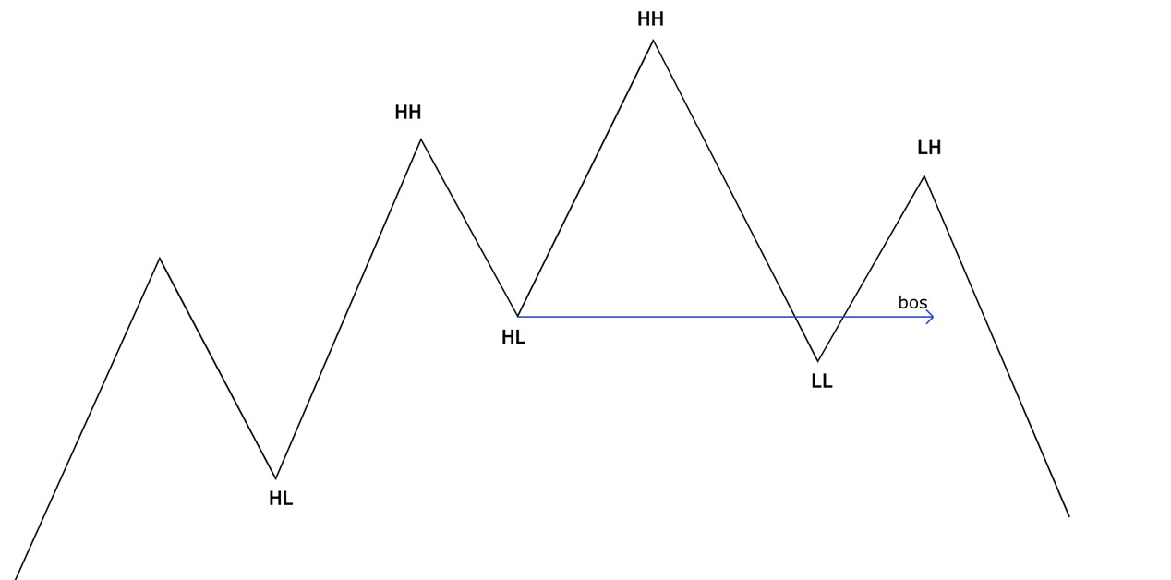Схема слома бычьей структуры
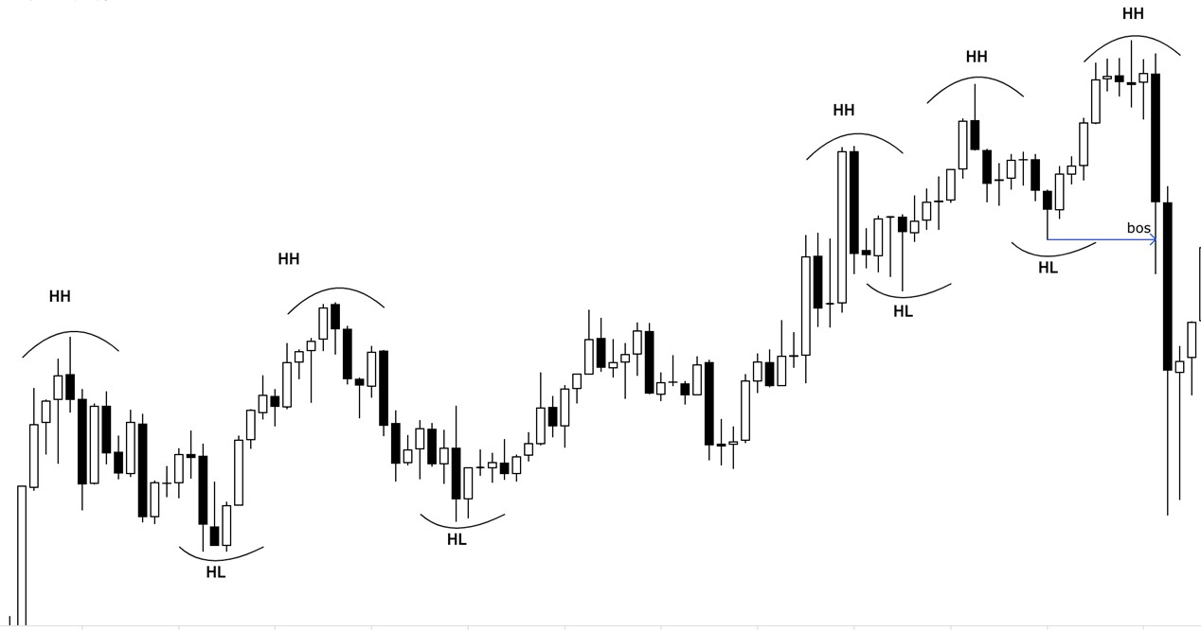
Слом бычьей структуры на графике
Логика определения слома структуры - если цена перебивает последний Higher Low (HL), то структура сломана, BOS выступает последний Higher Low (HL)
После bos должна последовать медвежья структура, то есть формирование Lower Low (LL) и Lower High (LH).
Когда цена формирует LH, я ищу шорт позицию.
Для открытия позиции зачастую использую ордер блок, коррекцию по Фиббоначи и профиль обьёма.
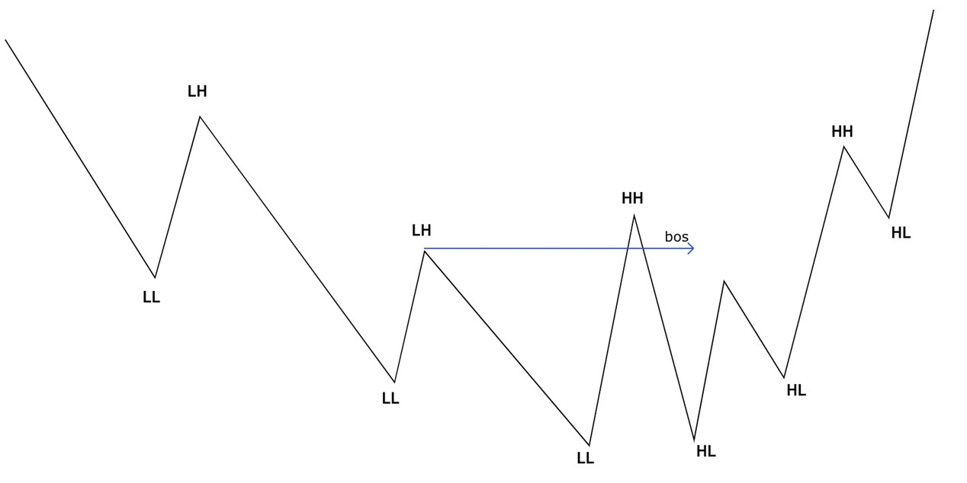Схкма
слома медвежьей структуры
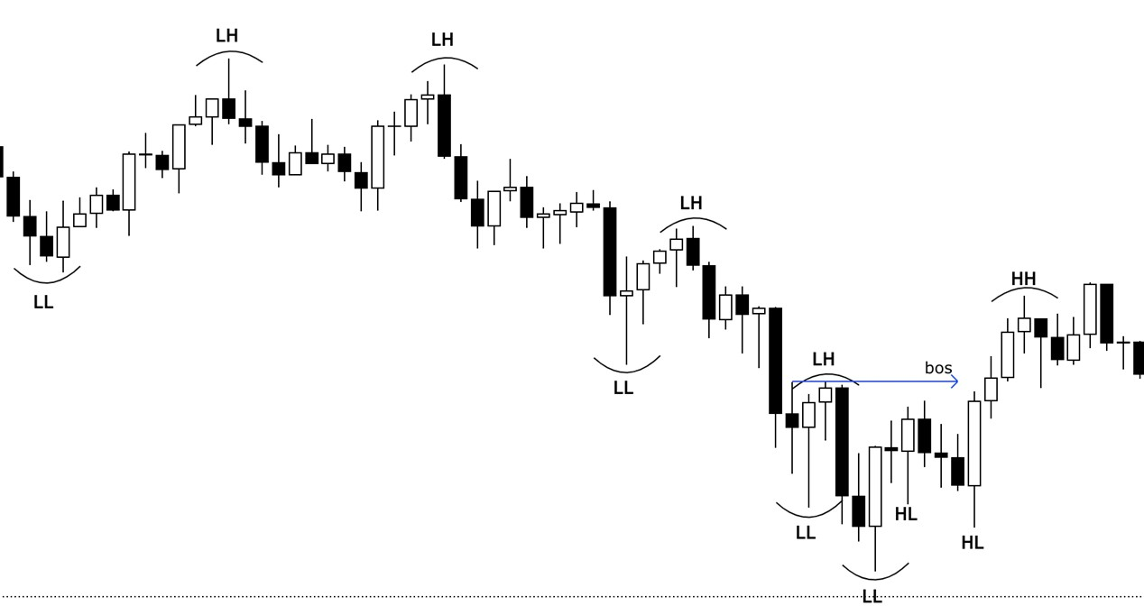Схема слома медвежьей структуры на графике
Bos выступает Lower High (LH) образовавший последний Lower Low (LL)
После bos обычно должна последовать бычья структура, а именно формирование HL и HH. Когда цена формирует HL, я ищу лонг позицию
Для открытия позиции зачастую использую ордер блок, коррекцию по Фиббоначи и профиль обьёма.
Стоит запомнить что перед формированием своего сетапа важно следить за структурой рынка!

ORDERBLOCK(ордерблок)
Ордерблок- последняя свеча перед имбалансом ( резким импульсным движением).
Важные условия :
- движение должно обновить структурную точку
- сделав choch либо же обновить high при лонг тренде , либо low при шорт тренде.
- ордеблок выбивал какой-то лоу/хай или фитиль
- тело ордерблока должно быть большим, в то время как фитили-маленькими
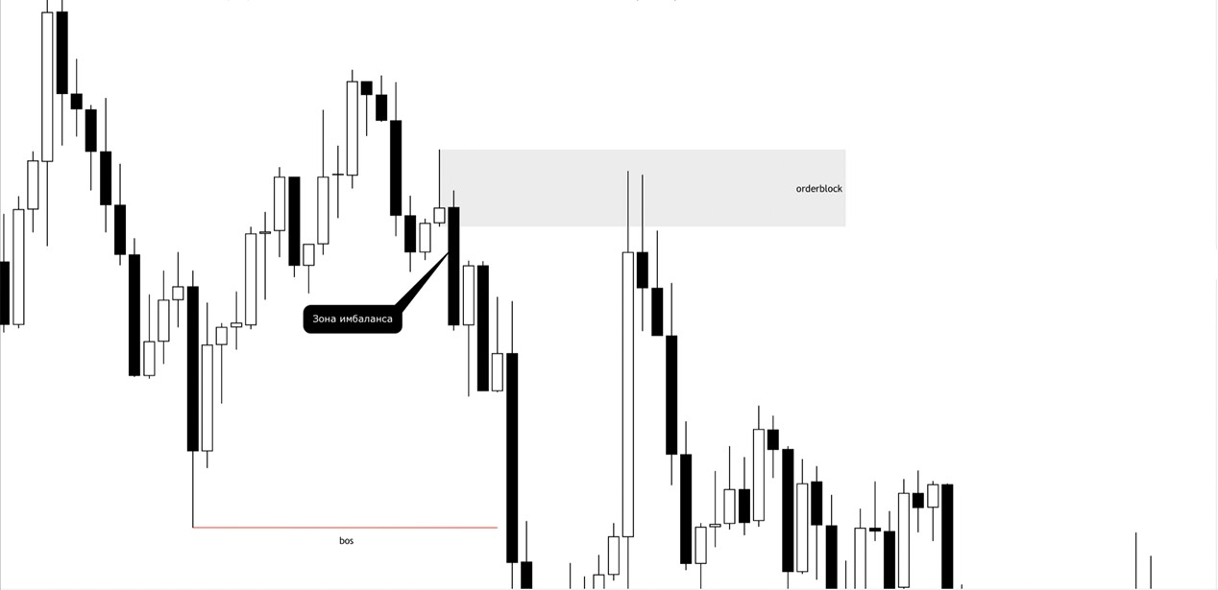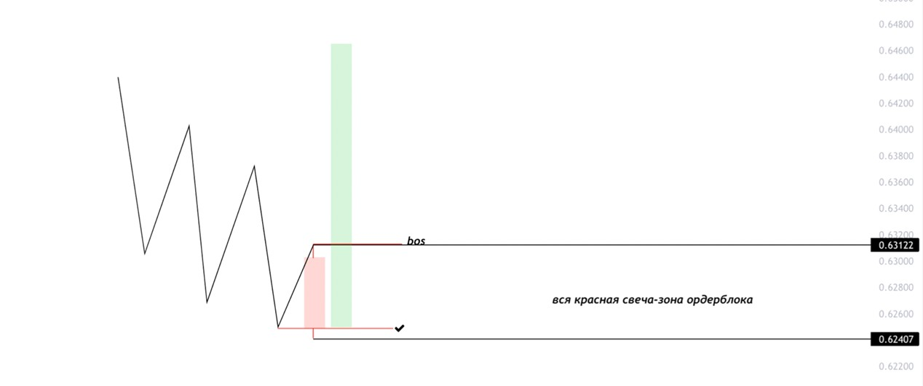
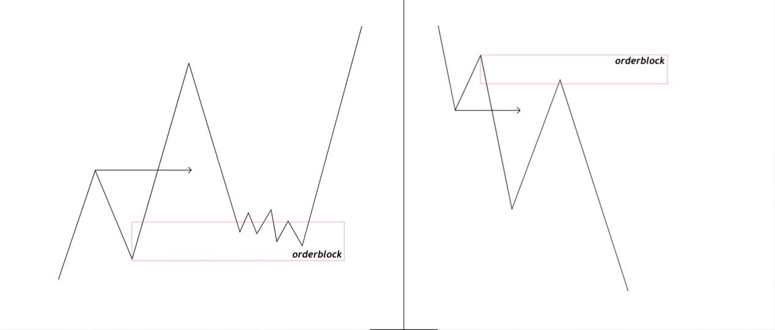

IMBALANCE(имбаланс)
Имбаланс- резкое импульсное движение(свеча), котороя оставляет которое оставляет после себя неэффективность цены
Выступает как магнит для цены , поэтому цена всегда возвращается ( рано или поздно ) в место пустоты , чтобы пересечь его = проторговать.
Отмечать имбаланс нужно по теням соседних свечей = зона пустоты.
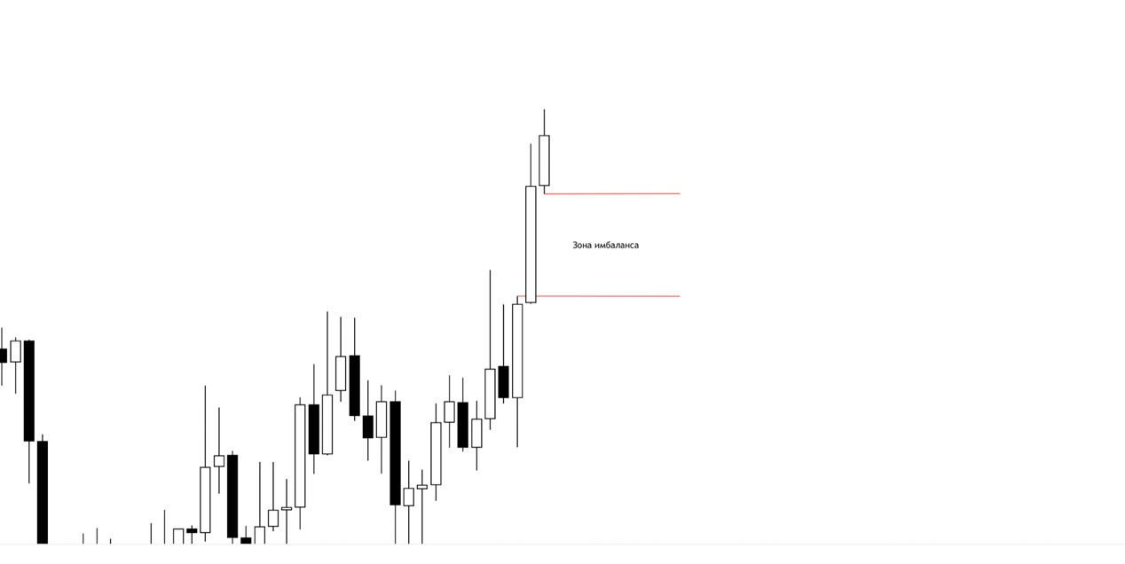
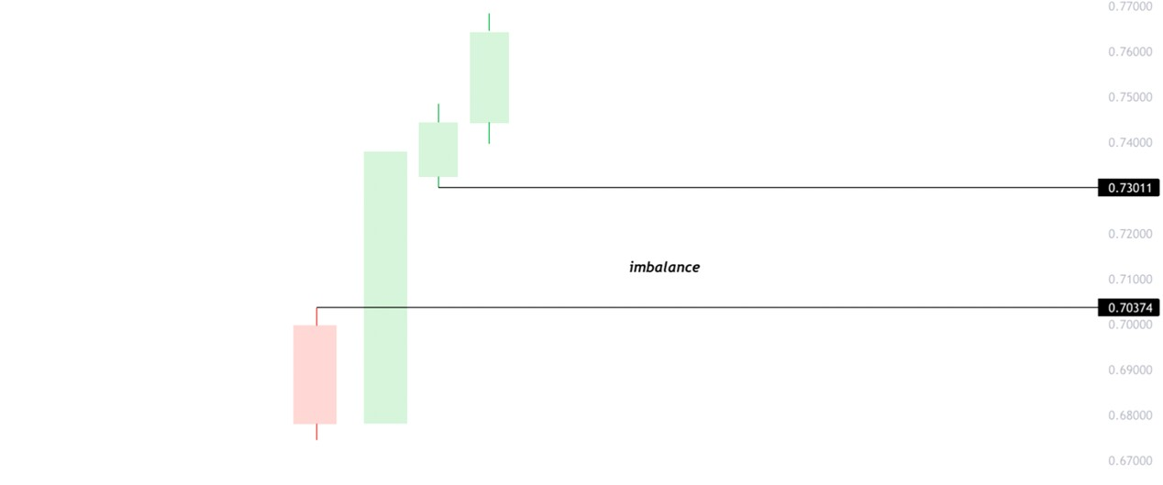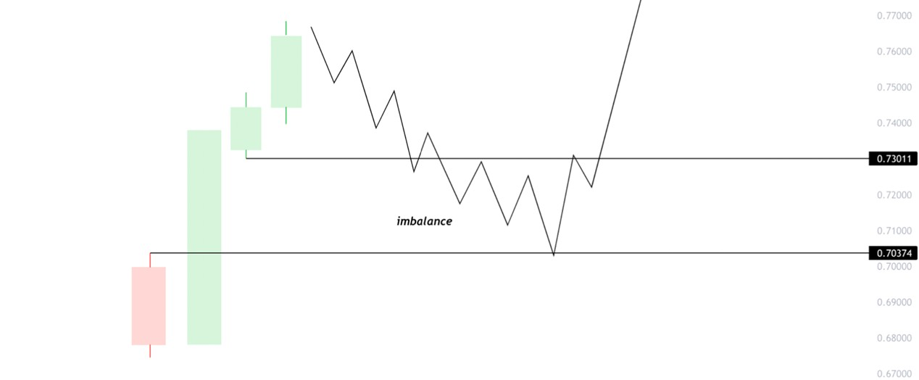

BREAKER(брейкер)
- Брейкер-это импульсно прошитый ордерблок.
- Брейкер должен выбить хай/лоу после чего прошиться.
- Объязательно брейкер должен прошиться имбалансом, после чего мы должны получить choch.
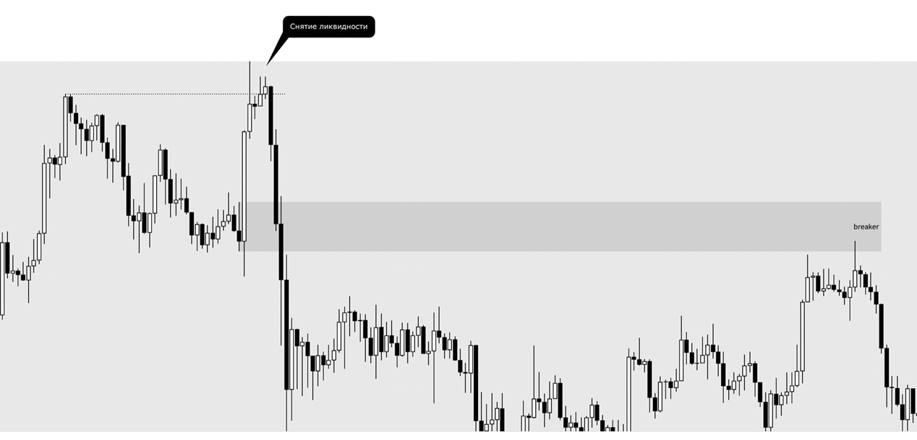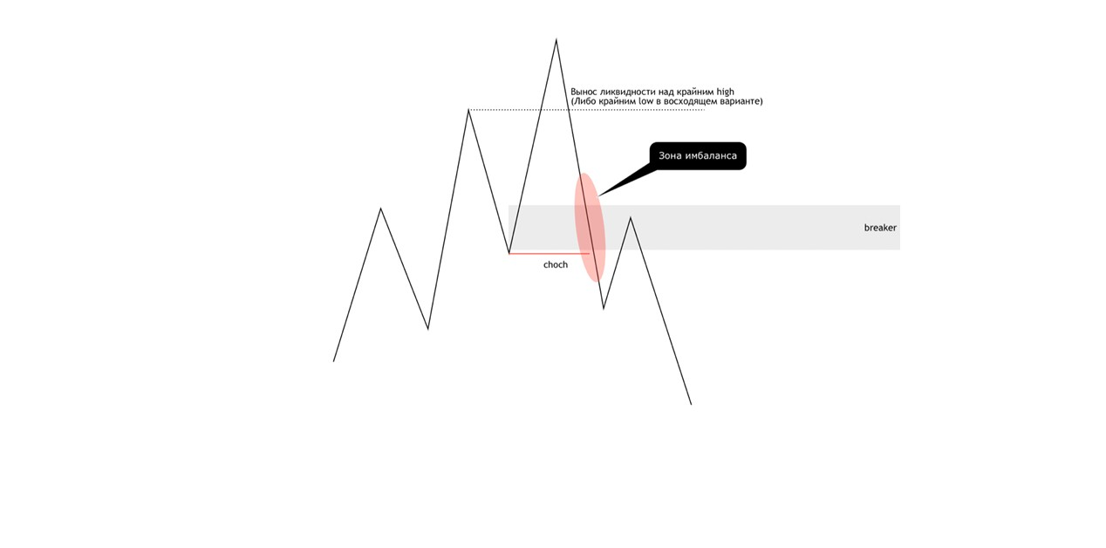

LIQUIDITY(ликвидность - стопы игроков)
Ликвидность выступает как цель вашего трейда
- Ликвидность-это инструменты Тех Анализа, которыми мы должны сманипулировать
- Equal lows/equal highs(одинаковые хаи или лои)
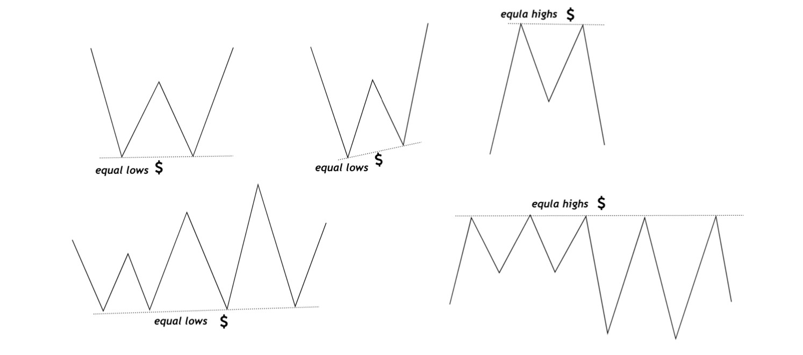Trendline liquidity(трендовая ликвидность)
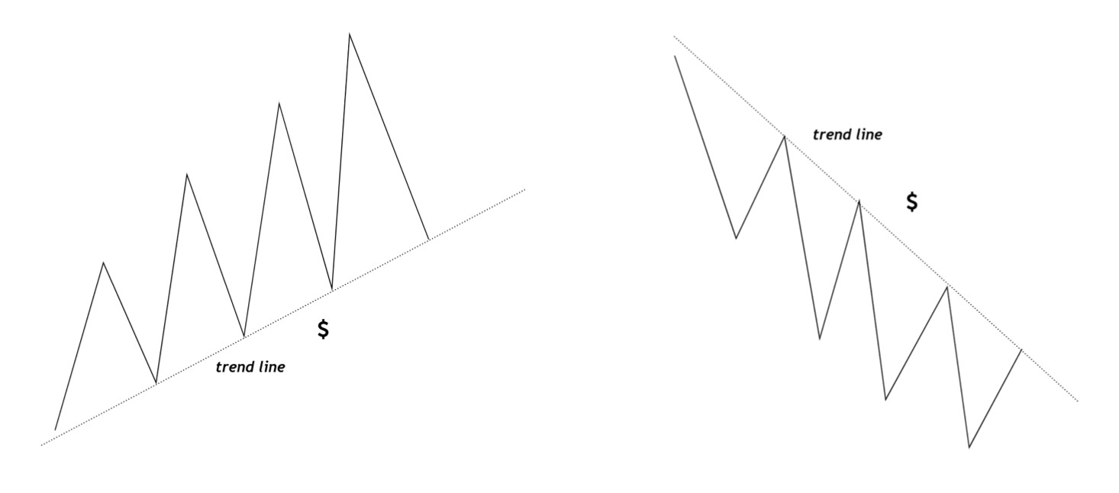
RANGE(боковик)
Внутри боковика должна отсутствовать структура
Сhoch внутри боковика может не дать той отработки, которую вы ждёте.
Как построить и определить range -первый хай после импульса и первый лой.
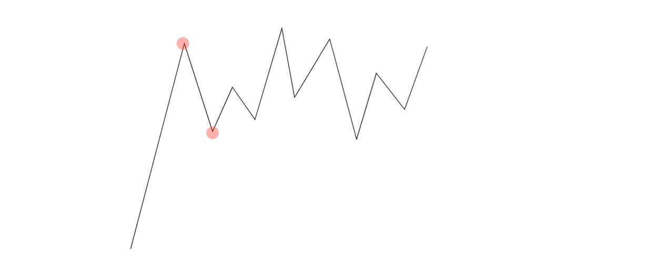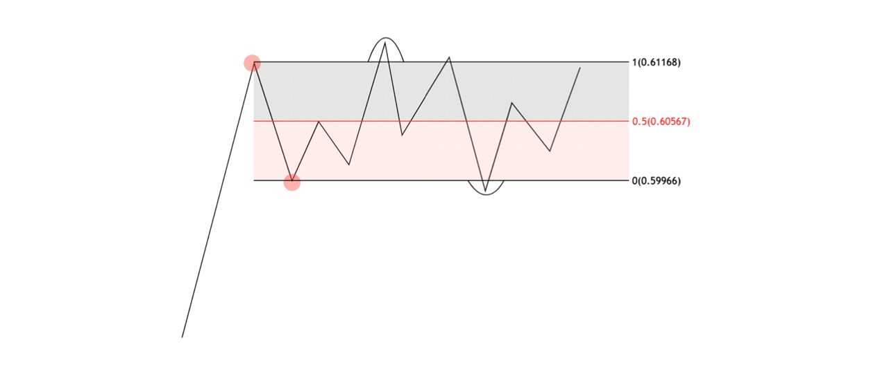Торгуют боковик только после отклонения ( выхода ) (Девиации) цены за грани боковика.
Отклонение цены от боковика называется девиацией.
Для того, что бы точно удостоверится, в валидности фигуры, мы должны видеть реакции от середины боковика, от уровня 0.5 на схеме.
Один из сетапов который мы используем для торговли боковых движений :
Возврат цены после девиации - с последующим тестом зоны , которая отправила цену обратно в ренж , сделав choch.
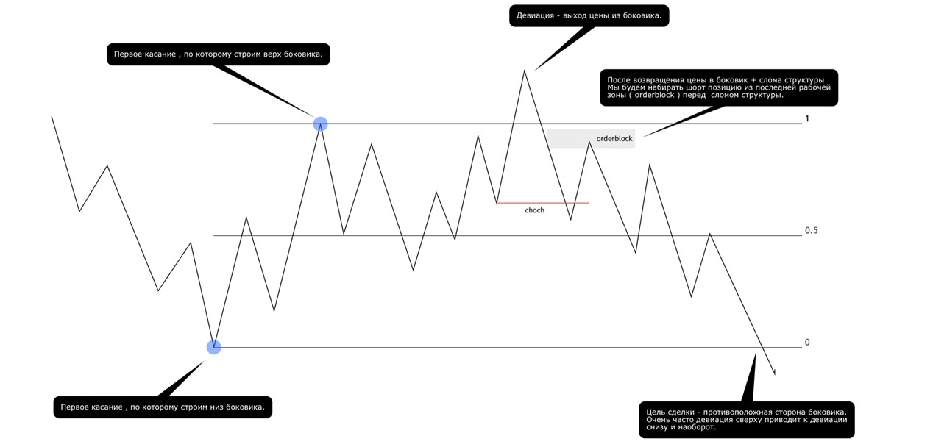

OPTIMAL TRADING ENTRY(оптимальная точка входа) и коррекция по Фибоначчи
В трейдинге термин "Фибоначчи" означает инструмент, который измеряет движение цены и на основе этого выставляет горизонтальные уровни поддержки и сопротивления на ценовом графике.
Данные уровни поддержки и сопротивления называют "уровнями Фибоначчи" и используют для принятия торговых решений, как и обычные горизонтальные уровни поддержи и сопротивления.
Уровни Фибоначчи чаще всего являются магнитом для цены
Этот инструмент используют для определения потенциала коррекции, а так же для выставлений целей после ее завершения.
Инструмент достаточно гибкий, имеет достаточно обширные настройки, его часто вы можете видеть в обзорах различных трейдеров, и они его используют своеобразно.
В данной статье постараемся детально разобрать инструмент, и понять как с его помощью можно совершать торговлю или добавить его в свою стратегию для улучшения принятия решений.
В торговле Фибоначчи редко используют одну, инструмент должен дополнять вашу стратегию дабы использовать комплексный подход для открытия позиции и входа в сделку.
В торговле по Фибоначчи требуют внимания уровни:
0,5
0,62
0,705
0,79
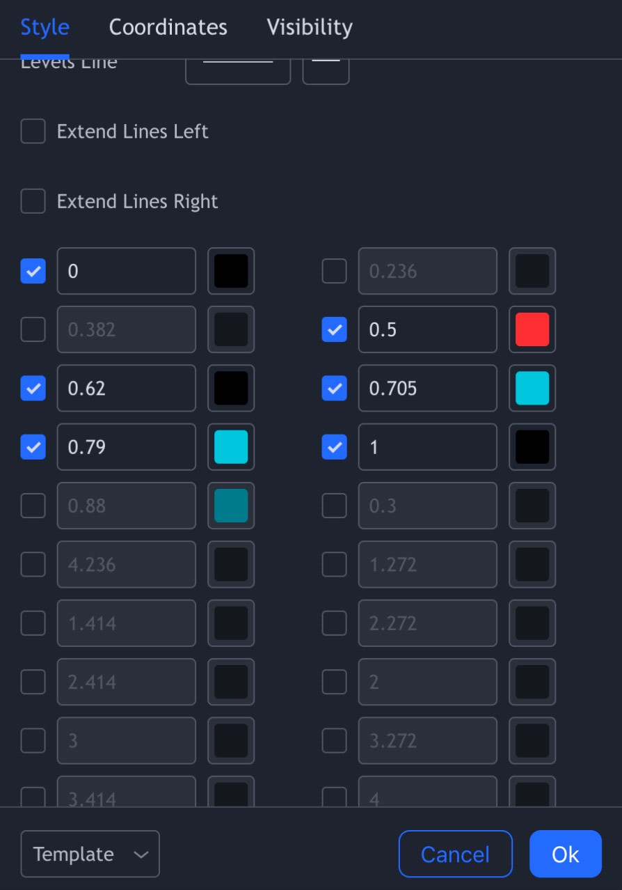
Эта сетка отличается от классической по таким причинам
0,5 - уровень, который считается справедливой ценой рынка.
Значение 0,5 так же используется в других инструментах и является важным уровнем.
Для открытия позиции нам интересно поведение цены за пределами 0,5
Так же в классической модели сетки Фибоначчи есть уровень 0,618 который является значимым, так как обычно цена заканчивает свою коррекцию именно у этих значений.
Поэтому для более четкого входа в позицию используют расширенную сетку которая имеет название OTE
OTE ( optimal trade entry) диапазон цен который находиться промежутке 0,705-0.79 является оптимальной зоной для открытия позиции.
Значение 0,705 получено путем среднего значения между 0,62 и 0,79
Далее с ее помощью мы можем найти точки для открытия позиции
Тянем фибоначи с хая к лею для поиска шотр позиции или от хая к лею для открытия лонг позиции
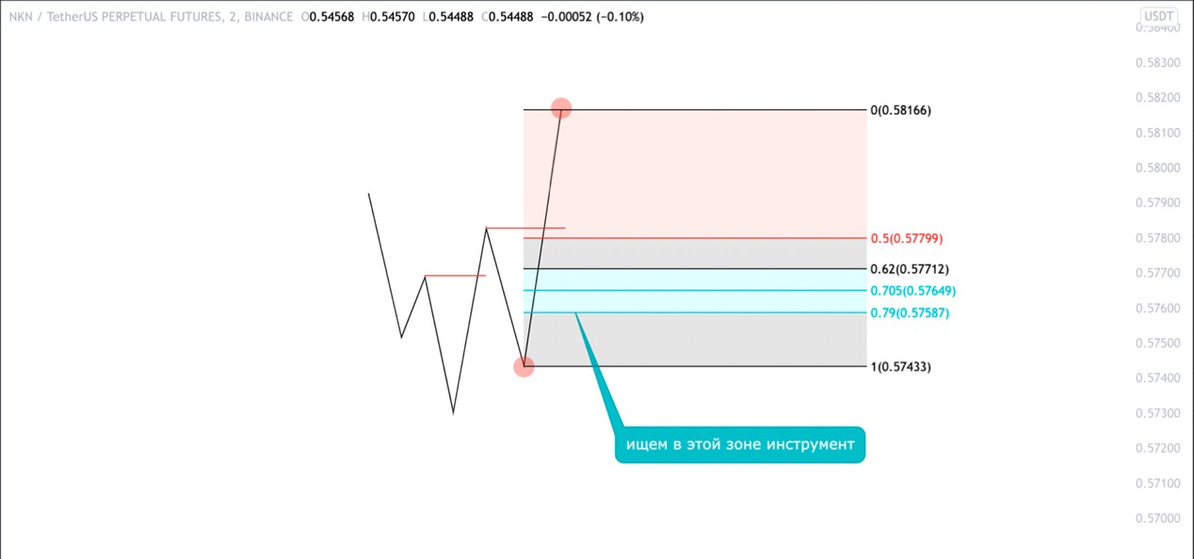
Пример реакции цены на зону ОТЕ
ОТЕ дает максимальную отработку в связке с ордер блоком
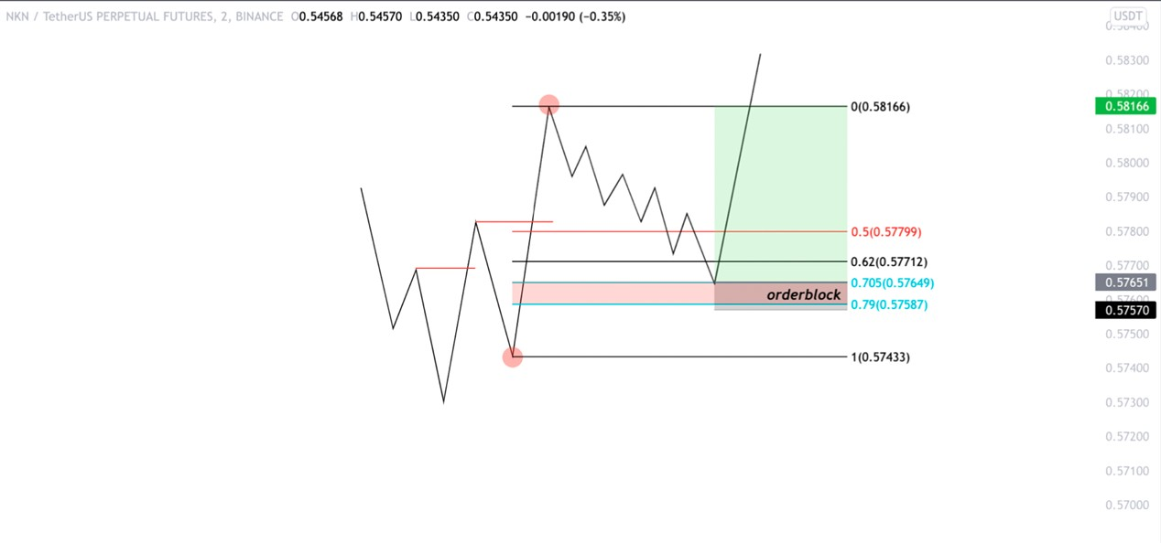
Пример реакции цены на зону ОТЕ в связке с ордер блоком

SFP pattern
Swing failure pattern - разворотный паттерн , которий состоит из 3 свечей ( в оригинале ) , может быть 4 свеча в направлении движения паттерна , которая подтвердит направление.
Цель паттерна - подобрать / активировать стоп приказы трейдеров над вершинами либо низами ( swing high/low ) , так-же верхом и низом бокового движения.
То есть - цена делает обманный мув и меняет направление на противоположное , не совершив закрепление телом - не происходит choch/bos.
Актуальность на всех тайм-фреймах.
Обязательно наличие контекста = точек либо зон которые будут сниматься.
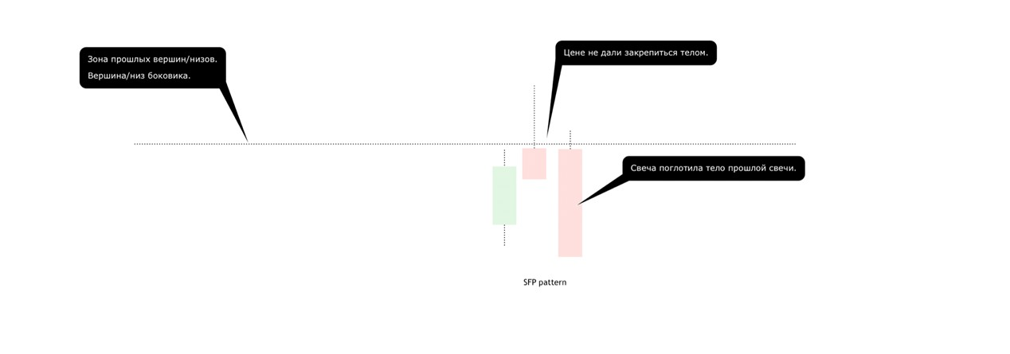
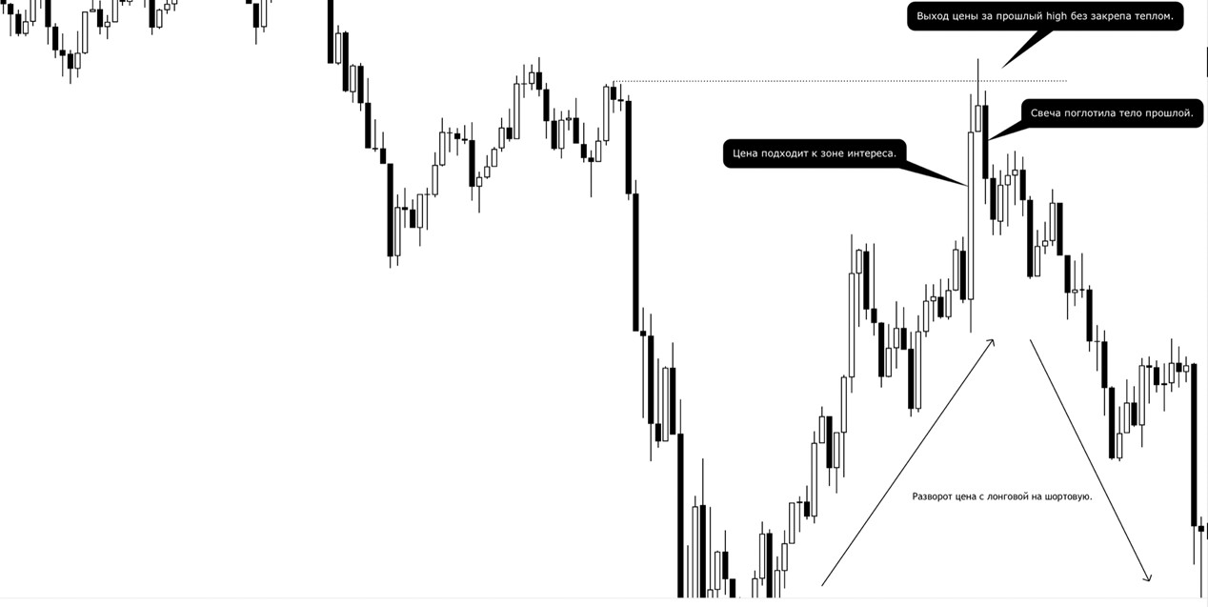
AMD(accumulation-manipulation- distribution) цикл
Накопление - период аккумуляции позиций участниками рынками по завышенным ценам.
Манипуляция - этап участия "умных денег" , которые штучно двигают цену вниз , заставляя участников рынка убыточно закрывать позиции , тем самым , откупать актив по минимальной цене для его дальнейшей реализации по завышенной цене. 3)Распределение - этап продажи активов "умными деньгами" остальным участникам рынка по сверх высокой цене.
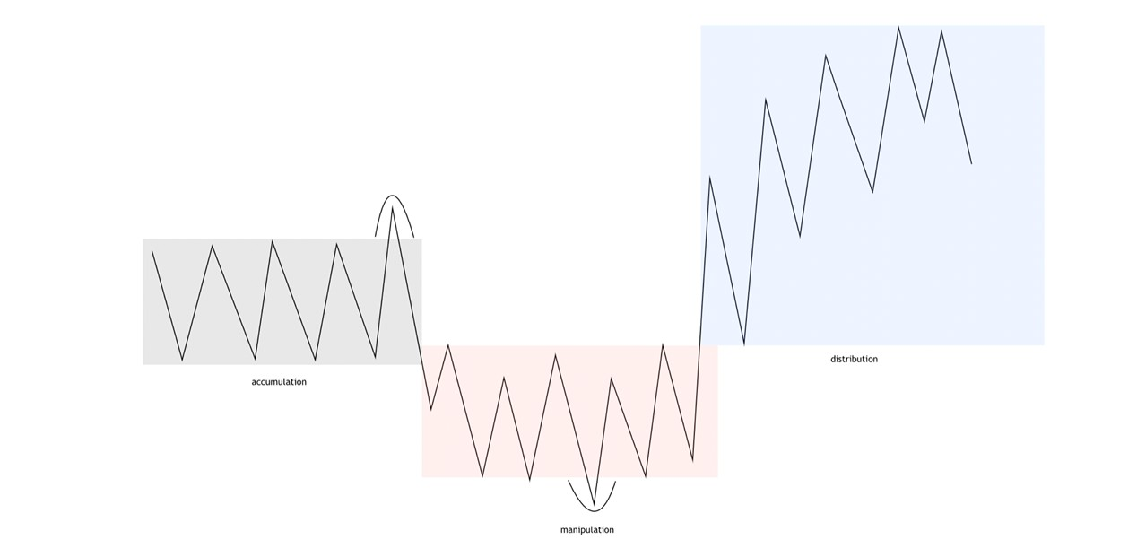
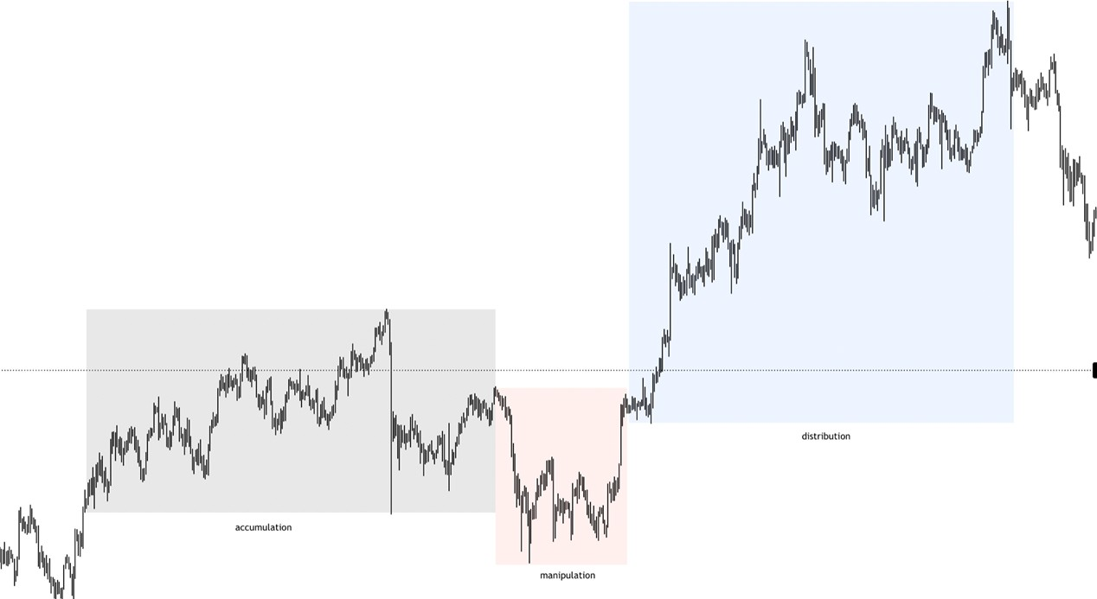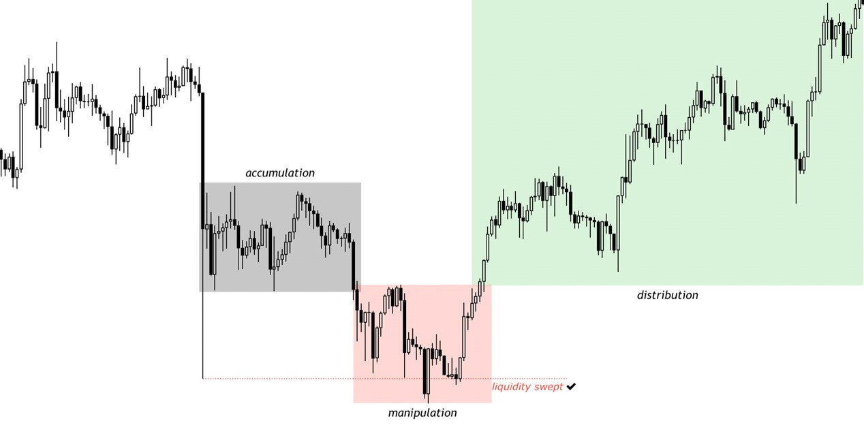
Рассматривают два основных варианта набора позиций в цикле:
Работа с локальными зонами интереса , в месте перехода цены из зоны манипуляции в зону распределения.
Покупка актива в зоне манипуляции. Рискованный вариант - так как на этом этапе цена не может показать настрой покупателей ( момент перехода в зону распределения , когда цена обновляет локальный максимум ). Поэтому покупка производится на свой страх и риск. Стоит обратить внимание на :
Как быстро цена зашла в ренж после ухода из зоны накопления Зоны ликвидности сверху + снятие низов на этапе манипуляции
Повышение объемов при покупке = зеленых свечах ( в сравнении с красными ) на этапе манипуляции
Эта методичка позволит улучшить Ваши знания изменить понимания рынка и быть на шаг впереди большинства трейдеров!

